

**UNIVERSIDAD PRIVADA DE TACNA**

**FACULTAD DE INGENIERIA**

**Escuela Profesional de Ingeniería de Sistemas**

**Proyecto** ***Sistema Red Social de Inmobiliaria***

Curso: Programación III

Docente: *Ing. Elard Rodiguez Marca*

Integrantes:

***Maldonado Cancapi, Carlos Alejandro (2018000660)***

***Aguilar Soto, Carlos Eduardo (2017057554)***

**Tacna – Perú**

***2021***

|  |  |  |  |  |  |
| --- | --- | --- | --- | --- | --- |
| CONTROL DE VERSIONES | | | | | |
| Versión | Hecha por | Revisada por | Aprobada por | Fecha | Motivo |
| 1.0 | MPV | ELV | ARV | 10/10/2020 | Versión Original |

Sistema *Sistema Red Social de Inmobiliaria*

Documento de Especificación de Requerimientos de Software

Versión *1.0*

|  |  |  |  |  |  |
| --- | --- | --- | --- | --- | --- |
| CONTROL DE VERSIONES | | | | | |
| Versión | Hecha por | Revisada por | Aprobada por | Fecha | Motivo |
| 1.0 | MPV | ELV | ARV | 10/10/2020 | Versión Original |

**INDICE GENERAL**

INTRODUCCION 4

I. Generalidades de la Empresa 5

1. Nombre de la Empresa 5

2. Vision 5

3. Mision 5

4. Organigrama 5

II. Visionamiento de la Empresa 5

1. Descripcion del Problema 5

2. Objetivos de Negocios 5

3. Objetivos de Diseño 5

4. Alcance del proyecto 5

5. Viabilidad del Sistema 5

6. Informacion obtenida del Levantamiento de Informacion 6

III. Análisis de Procesos 6

a) Diagrama del Proceso Actual – Diagrama de actividades 6

b) Diagrama del Proceso Propuesto – Diagrama de actividades Inicial 7

IV Especificacion de Requerimientos de Software 7

a) Cuadro de Requerimientos funcionales Inicial 7

b) Cuadro de Requerimientos No funcionales 7

c) Cuadro de Requerimientos funcionales Final 8

d) Reglas de Negocio 9

V Fase de Desarrollo 12

1. Perfiles de Usuario 12

2. Modelo Conceptual 5

a) Diagrama de Paquetes 5

b) Diagrama de Casos de Uso 12

c) Escenarios de Caso de Uso (narrativa) 14

3. Modelo Logico 23

a) Analisis de Objetos 23

b) Diagrama de Actividades con objetos 32

c) Diagrama de Secuencia 37

d) Diagrama de Clases 42

CONCLUSIONES 46

RECOMENDACIONES 46

BIBLIOGRAFIA 46

WEBGRAFIA 46

**INTRODUCCION:**

El proyecto “Red Social Alquiler” consiste en la creación de un aplicativo de escritorio que busca facilitar la búsqueda de un inmueble ya sea para alquilar por un determinado tiempo o para comprar, desde departamentos, casas, hasta incluso mansiones. Por otro lado, también existirá el rol del usuario que desee publicar la venta o alquiler de un determinado inmueble, con la finalidad de llegar a un número determinado de personas para después poder realizar la operación que desee, cumpliendo con los estándares de seguridad. El proyecto beneficiara a jóvenes que busquen nuevos rumbos, a viajeros que busquen un lugar donde habitar por un determinado tiempo, ya sea de vacaciones o trabajo.

1. **Generalidades de la empresa:**
2. **Nombre de la empresa:**

Inmobiliaria SNR

1. **Misión:**

Ofrecer servicios de interacción entre usuarios de una forma más rápida y eficaz para la realización de compra o alquiler de inmuebles.

1. **Visión:**

Expandir los diseños y productos que ofrecemos a la clientela.

1. **Organigrama:**
2. **Visionamiento de la empresa:**
3. **Descripción del problema:**

A lo largo del ciclo de vida de una persona promedio, es común tener la necesidad de buscar un nuevo hogar, ya sea para independizarse o cambiar de ambiente, y por lo general el realizar ese proceso llega a ser muy tedioso o incluso puede ocurrir estafas, y por otro lado, existen las personas que desean vender o alquilar, pero se encuentran con la problemática que no tiene las facilidades para que pueda publicar y sobre todo tener los estándares de seguridad necesarios.

1. **Objetivos de negocios:**

* Ofrecer un servicio que sea el mediador entre estos dos tipos de usuario (arrendador y arrendatario).

1. **Objetivos de diseño:**

La finalidad principal de esta aplicación es realizar el máximo número de alquileres de manera satisfactoria. Para conseguir esta meta aparecen como objetivos secundarios un aumento de la ocupación de las viviendas, tiempos de publicación y alquiler de los espacios más optimizados, mejoras en la facilidad de uso, y un manejo intuitivo. Otro objetivo es el de conseguir que el mayor número de usuarios utilice la aplicación

1. **Alcance del proyecto:**

Este proyecto nace a raíz de la necesidad de poder alquilar un alojamiento en periodos cortos de tiempo de manera fácil y rápida, con el objetivo de que cualquier persona pueda alquilar su espacio sin ningún coste. El arrendatario se beneficia obteniendo mejores precios y periodos de alquiler más flexibles. De esta idea inicial surge otra, que consiste en compartir espacios entre los usuarios. En primera instancia la idea era de especializarse en alquiler para estudiantes terminando por cubrir todos los segmentos de población. El enfoque que se pretende obtener con la aplicación es intuitivo, rápido, moderno y orientado a la explotación empresarial. Está basado en las últimas tecnologías e íntimamente integrado con las redes sociales.

La aplicación debe ser capaz de conseguir que un perfil de usuario no experto pueda publicar o alquilar un anuncio. También un usuario novato tiene que poder compartir su espacio con otras personas. La principal ventaja que tiene la modalidad compartida respecto al tradicional es que los usuarios pueden conocerse antes de compartir el piso

1. **Viabilidad del sistema:**

Para más información revisar el documento (FD01-EPIS-Informe_de_Factibilidad_de_Proyecto-SNR)

**Factibilidad Técnica**

El proyecto tiene todos los recursos tecnológicos para su implementación:

Hardware. -

|  |  |
| --- | --- |
| Componente | Especificaciones Mínimas |
| Procesador del equipo | Core i3 Octava generación |
| Memoria RAM | 4 GB |
| Disco Duro | 500 GB |
| Tarjeta de Video | GTX 1660 2GB |
| Mouse | Estándar |
| Teclado | Estándar |
| Monitor | Led |
| Tarjeta de Red | Ethernet PCI 10/100 Mbps |

|  |  |
| --- | --- |
| Componente | Requisitos del sistema |
| Sistema Operativo | Windows |

Software. -

**Factibilidad Económica**

El costo de inversión para implementar el proyecto es de: S/. 12134.00

* Relación Beneficio/costo (B/C)

Basándonos en los estudios de costo realizados, obtenemos:

El B/C > 1, esto indica que los beneficios son mayores a los costos. En consecuencia, nuestro proyecto debe ser considerado para la inversión.

|  |  |
| --- | --- |
| B/C = | 1.01 |

* Valor Actual Neto (VAN)

|  |  |
| --- | --- |
| VAN = | 12216.59 |

VAN > 0 :  Eso significa, que el valor actualizado de los cobros y pagos futuros de la inversión, a la tasa de descuento elegida generará beneficios para la empresa.

* Tasa Interna de Retorno (TIR)

- Es importante aclarar que en diferentes proyectos las decisiones que se toman y basan en el Valor Presente Neto no son congruentes con las que se toman basándose en la Tasa Interna de Retorno, ya que los flujos de dinero son irregulares, y resulta necesario garantizar mediante diferentes mecanismos que el Valor Presente Neto es correcto, para así corroborarlo a través de la Tasa Interna de Retorno.

En nuestro sistema usamos l TIR como mejor herramienta para calcular, ya que nos brinda más seguridad en la toma favorable de decisiones.

|  |  |
| --- | --- |
| Inversión | 12134.00 |
| 1 | 3065.00 |
| 2 | 3371.50 |
| 3 | 3708.65 |
| 4 | 4079.515 |
| 5 | 4487.47 |
| TIR = | 15% |

**Factibilidad Operativa**

Con el fin de desarrollar software de calidad, se garantiza un buen funcionamiento del sistema y una excelente percepción por parte del usuario, en donde se presentará una interfaz con un diseño sencillo con el objetivo de facilitar la comprensión del sistema y que sea una herramienta de fácil manejo, provocando finalmente que el usuario pueda familiarizarse en poco tiempo.

**Factibilidad Legal**

Para el registro de usuarios, nos basamos en las restricciones legales ofrecidas por la RENIEC. Así cada usuario promedio cuenta con la seguridad necesaria y protección de sus datos personales.

**Factibilidad Social**

Con la implementación del proyecto se logrará reducir el tiempo de búsqueda que un departamento y brindará más seguridad al momento de adquirir o rentar un inmueble.

**Factibilidad Ambiental**

Pese a la situación que vive nuestro país y la región de Tacna, el proyecto está basado en servir a la comunidad con todas las medidas protocolarias; de la misma manera se evitará el uso compulsivo de folletos para anunciar los lugares a rentar o vender.

1. **Información obtenida del levantamiento de información:**
2. **Análisis de procesos:**
3. **Diagrama del proceso actual – Diagrama de actividades:**

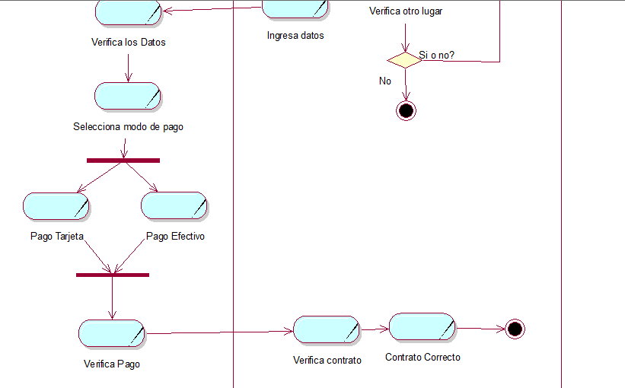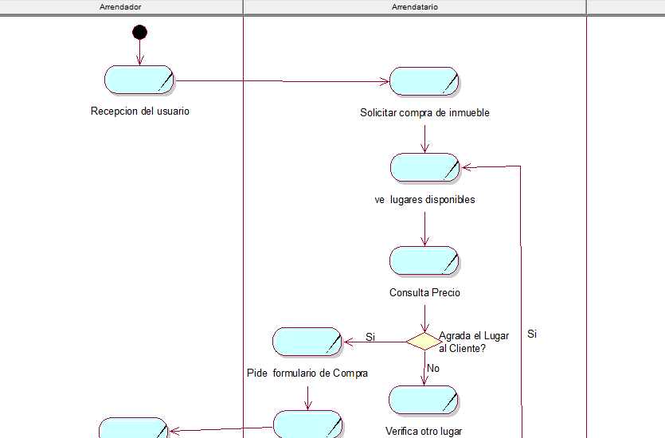

1. **Diagrama del proceso propuesto – Diagrama de actividades inicial:**

* **Administrador:**

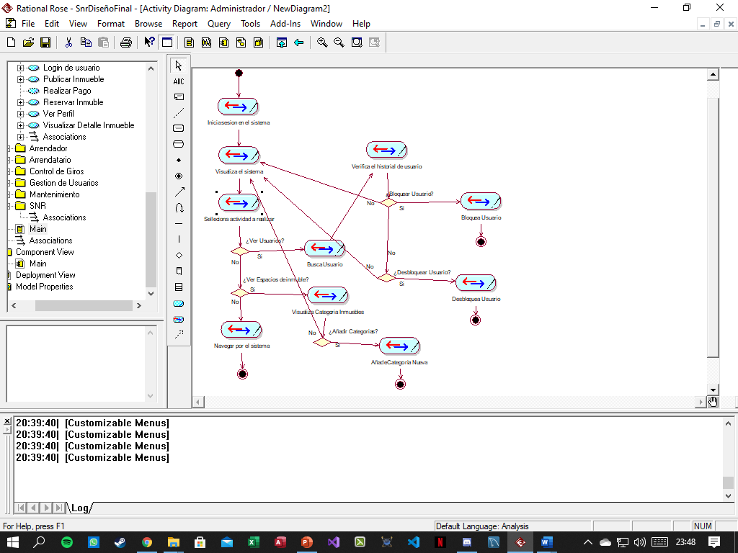

* **Usuario no Registrado**

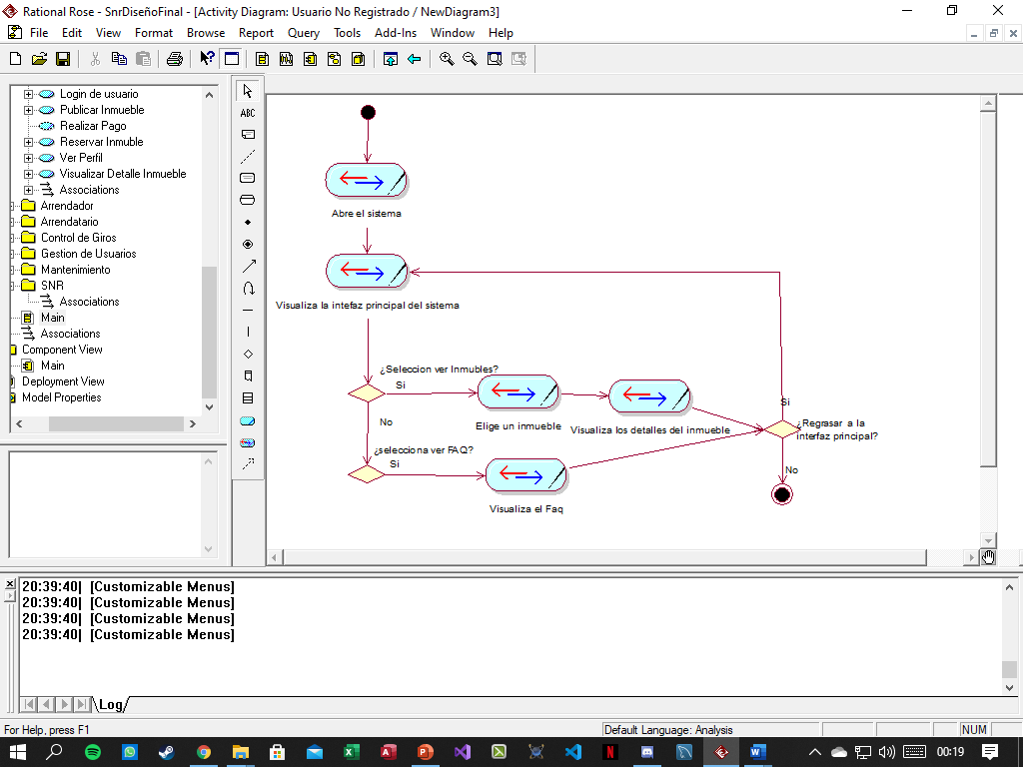

* **Usuario Arrendatario**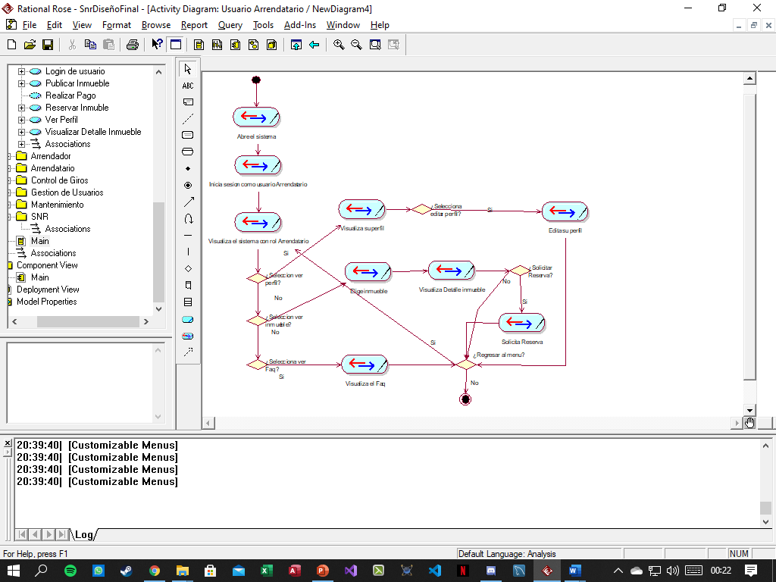
* **Usuario Arrendador**

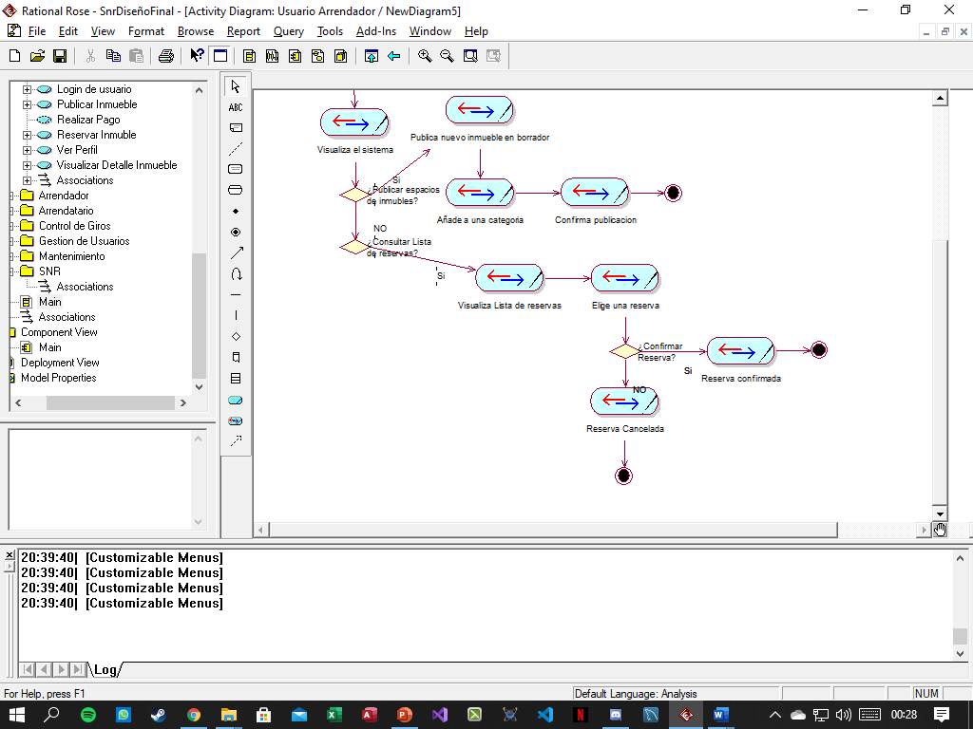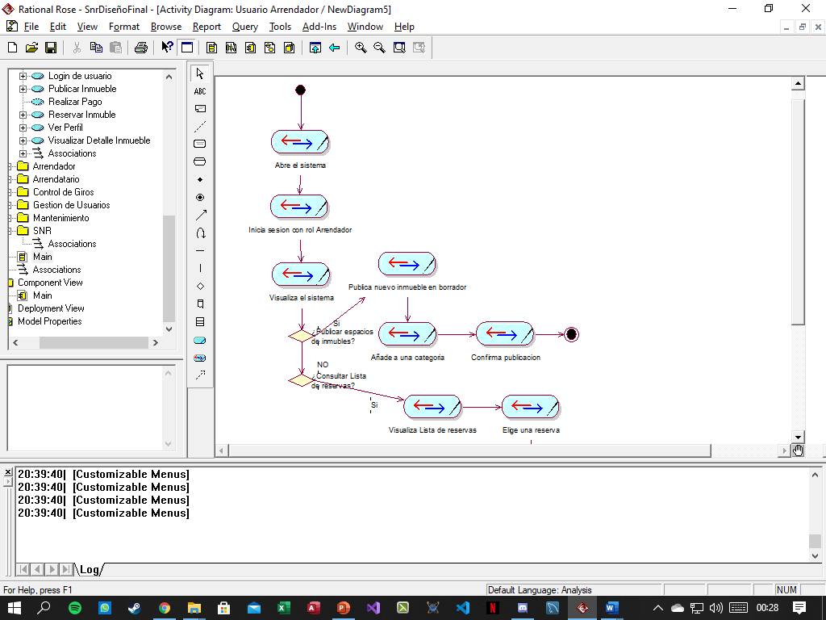

1. **Especificación de requerimientos de software:**
2. **Cuadro de requerimientos funcionales inicial:**

|  |  |  |
| --- | --- | --- |
| Req | DESCRIPCION | INTERESADO |
| RF01 | Se necesitará una verificación de territorio por parte del usuario. |  |
| RF02 | Se necesitará registrarse con su documento de Nacional de Identidad. |  |
| RF03 | Se necesitará Uso de tarjeta de Débito o crédito para solicitar una compra o alquiler. |  |
| RF04 | La solicitud se deberá registrar en un borrador, pudiendo ser modificado y registrado en definitivo posteriormente. |  |
| RF05 | Enviará un correo electrónico cuando se registre alguna de las siguientes transacciones: pedido de venta de cliente, emisión de factura a cliente y registro de pago de cliente. |  |
| RF06 | Ver el proceso de la búsqueda que el sistema realiza. |  |
| RF07 | El sistema debe Identificar al usuario y su rol para restringir accesos o privilegios del sistema. |  |
| RF08 | El sistema debe contar con una autenticación de usuarios. |  |
| RF09 | Visualizar búsquedas de proceso |  |

1. **Cuadro de requerimientos no funcionales:**

|  |  |  |
| --- | --- | --- |
|  |  |  |
| **ID** | **Requerimiento** | **Descripción** |
| **1** | Usabilidad | Fácil de usar a través de interfaces intuitivas(Estándar de botones de interacción, psicología de colores en los formularios). |
| **2** | Seguridad | Se tendrá la capacidad de identificar la identidad del usuario. |
| **3** | Escalabilidad | El sistema tendrá una capacidad de usuarios permitida, planeada a incrementarse en caso sobrepase este límite. |
| **4** | Disponibilidad | El sistema está disponible 24/7. |
| **5** | Rendimiento | El sistema funciona con gran cantidad de información en sus procesos(interacción con los espacios, solicitudes de reserva, ingreso de nuevos espacios). |
| **6** | Desempeño | El sistema no presentara problemas en su ejecución. |
| **7** | Desempeño | Pensado en Pc de bajo rendimiento. |
| **8** | Seguridad | El sistema contara con roles para que no todos los usuarios tengan los mismos derechos o permisos sobre el sistema. |
| **9** | Seguridad | Los datos o información subida por el uso del sistema no serán alterados. |
| **10** | Modificabilidad | Se tendrá que trabajar con escenarios de cambio sobre el sistema. |

1. **Cuadro de requerimientos funcionales final:**

|  |  |  |  |  |
| --- | --- | --- | --- | --- |
| ***Nro*** | ***Requerimientos*** | ***Código*** | ***Descripción*** | ***Prioridad*** |
| 1 | Registra usuario | RF01 | Se necesitará registrarse con su documento de Nacional de Identidad. | Alta |
| 2 | Dar Rol de Usuario | RF02 | El sistema debe Identificar al usuario y su rol para restringir accesos o privilegios del sistema. | Alta |
| 3 | Autentificar Usuario | RF03 | El sistema debe contar con una autenticación de usuarios. | Alta |
| 4 | Solicitar compra o alquiler | RF04 | Se necesitará Uso de tarjeta de Débito o crédito para solicitar una compra o alquiler | Alta |
| 5 | Registrar solicitud | RF05 | La solicitud se deberá registrar en un borrador, pudiendo ser modificado y registrado en definitivo posteriormente. | Media |
| 6 | Verificar Territorio | RF06 | Se necesitará una verificación de territorio por parte del usuario. | Alta |

1. **Reglas de negocio:**

**Proceso Actual**

|  |  |  |  |  |
| --- | --- | --- | --- | --- |
| Regla | Tipo | Nombre de la regla de negocios | Descripción | Proceso Actual |
| 1 | Operación | Registro Usuario | El arrendador recibe al arrendatario donde guardara los datos para una posible compra. | 1. El arrendador escribe los datos del usuario en un Excel. 2. El arrendador verifica los datos del usuario. 3. El arrendador guarda los datos del usuario. |
| 2 | Estructura | Mostrar inmuebles | El arrendador mostrará los inmuebles al futuro arrendatario | 1. El arrendador confirma una cita con el arrendatario. 2. El arrendatario visita los inmuebles. 3. El arrendatario escoge el inmueble deseado. |
| 3 | Operación | Traspaso de inmueble | El arrendador facilita los documentos respectivos del inmueble al arrendatario y procede a confirmar la transacción. | 1. El arrendador entrega los documentos al cliente. 2. El arrendatario recibe los documentos y da aprobación de ellos. 3. El arrendatario confirma la forma de pago y se completa la transacción. |

**Proceso propuesto**

|  |  |  |  |  |
| --- | --- | --- | --- | --- |
| Regla | Tipo | Nombre de la regla de negocios | Descripción | Proceso Propuesto |
| 1 | Operación | Crear usuario | Se registrará los datos de usuario mediante un formulario que se visualizará en el programa, el cuál validará la información del usuario que desee registrarse, sin este solo podrá visualizar las publicaciones de inmuebles y sus descripciones. | 1. El usuario selecciona el botón de crear usuario. 2. El usuario llena el formulario. 3. El Usuario acepta los términos y condiciones. 4. El usuario esta registrado. |
| 3 | Operación | Buscar Inmueble | El usuario podrá buscar los lugares en renta sin la necesidad de haber iniciado sesión. | 1. El usuario ingresa el programa 2. El usuario selecciona la barra de buscar 3. El usuario busca información acerca del lugar a rentar que es de su agrado. |
| 2 | Estructura | Administrar Servicios | Se podrá administrar el ingreso de los lugares a rentar en el catálogo del sistema exclusivamente mediante la cuenta de administrador. | 1. El administrador ingresa con su cuenta 2. El administrador verifica los ingresos de catálogos. 3. El administrador elimina catálogos dudosos. |
| 4 | Operación | Realizar Pago | Se podrá realizar el pago solo en la modalidad de transferencia bancaria, una vez validado el pago se realizará una factura o boleta | 1. El usuario deberá ingresar su tarjeta de crédito para realizar el pago de renta 2. El usuario verificara si el pago se realizó con éxito. 3. El usuario podrá guardar la boleta o factura. |

1. **Fase de desarrollo:**
2. **Perfiles de usuario:**

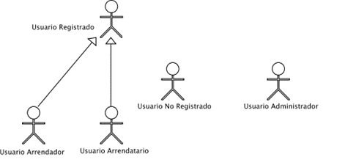

* **Administrador:**

En esta subsección se muestran los diagramas de casos de uso exclusivos del Administrador de la aplicación. Estos casos de uso están divididos en tres grupos que hacen referencia a características más grandes. Gestión de los Espacios y usuarios y Gestión de Datos de la Aplicación.

* **Usuario No Registrado:**

Éste puede buscar un espacio, ver los detalles de un espacio, consultar las páginas propias de la aplicación. Esta relación describe que el caso de uso es opcional y se puede utilizar cuando se busca un espacio.

* **Usuario Arrendatario:**

Éste puede autentificarse, consultar y editar sus datos personales, gestionar sus mensajes dentro de la aplicación y añadir espacios a favoritos.

* **Usuario Arrendador:**

Los siguientes casos de uso comunican al Usuario Arrendador con el sistema: consultar, confirmar y cancelar Reservas, consultar la lista de espacios que ha publicado, Marcar el anuncio para que se visualice u oculte, ver y modificar los detalles de un anuncio propio y publicar anuncios en la aplicación. Para este último caso de uso primero introduce los datos básicos del anuncio, más tarde rellena los campos adicionales y finalmente publica el espacio.

1. **Modelo conceptual:**
2. **Diagrama de paquetes:**

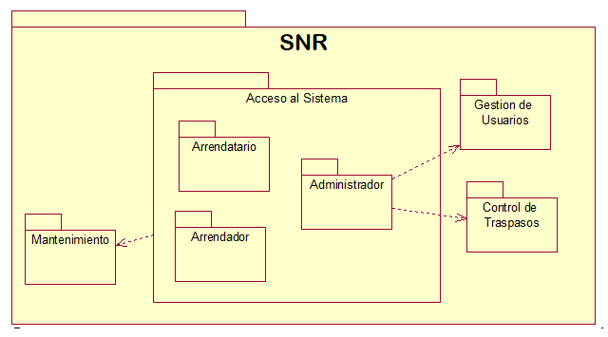

1. 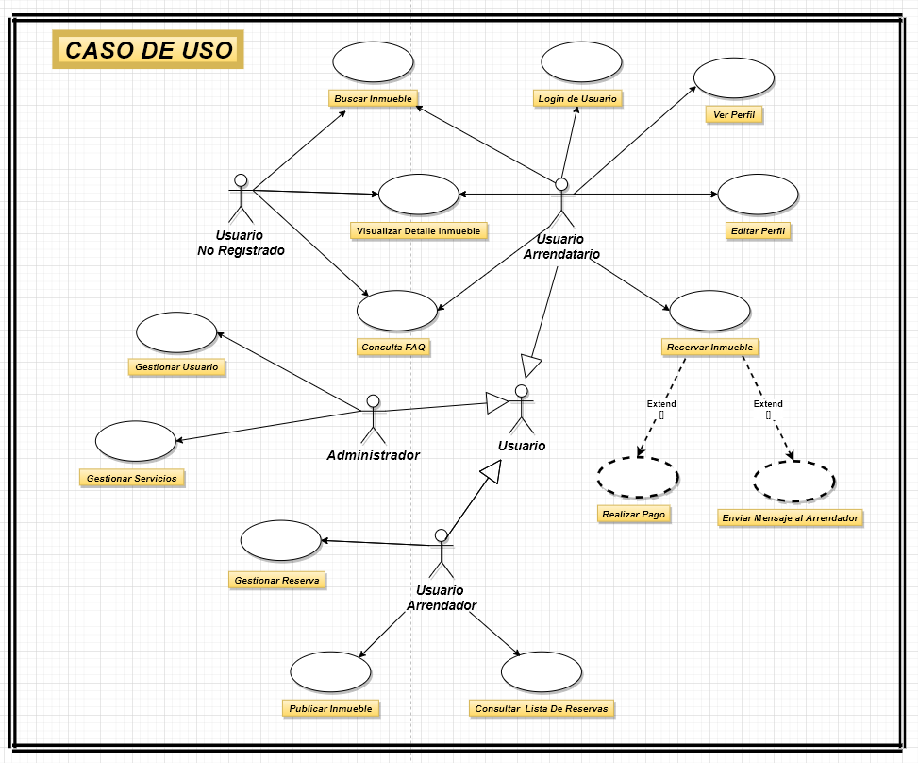**Diagrama de casos de uso:**
2. **Escenario de casos de uso (Narrativa):**

|  |  |  |
| --- | --- | --- |
| Paquete | Diagrama de Caso de Uso | |
|  |  | |
| *GESTIONAR USUARIO* | | |
| Código | CU01 | |
| Tipo | Opcional / Obligatorio | |
| Versión | 1.0 | |
| Autor | Maldonado Cancapi, Carlos | |
| Actores | Administrador | |
| Iteración |  | |
| Descripción | Se gestionará al usuario del sistema, con la finalidad de poder bloquearlo o desbloquearlo. | |
| Referencias | RF03 Autentificar Usuario | |
| Anexos | A01 | |
| Precondiciones | El usuario debe estar registrado en el sistema | |
| Post Condiciones | El usuario queda con la respectiva gestión realizada por el administrador | |
| Flujo normal de eventos | | |
| Acción del actor | | Respuesta del sistema |
| 1. El administrador Inicia sesión en el sistema SNR | | 1. El sistema mostrara la interfaz principal |
| 1. Selecciona o hace click en ver usuarios | | 1. El sistema mostrara los datos de los usuarios |
| 1. Gestiona al usuario elegido | | 1. El Sistema muestra los datos del usuario elegido |
|  | | 1. El sistema confirma la gestión realizada |
| Flujo alternativo de eventos - FA1 | | |
| Acción del actor | | Respuesta del sistema |
| 1. El Actor elige un usuario a bloquear con buenas interacciones de estrellitas | | 1. El sistema envía un mensaje de posible error al momento de realizar el bloqueo |
| Flujo de Excepción - FE1 | | |
| Acción del Actor | | Respuesta del Sistema |
| 1. El actor deja inactiva su sesión por un determinado tiempo | | 1. Envía mensaje de alerta de extensión de inicio de sesión. 2. Vuelve a mostrar el Formulario Login. |
| Anexos | | |
|  | | |

|  |  |  |
| --- | --- | --- |
| Paquete | Diagrama de Caso de Uso | |
|  |  | |
| *RESERVAR INMUEBLE* | | |
| Código | CU02 | |
| Tipo | Opcional / Obligatorio | |
| Versión | 1.0 | |
| Autor | Maldonado Cancapi, Carlos | |
| Actores | Usuario Arrendatario | |
| Iteración |  | |
| Descripción | El usuario arrendatario al haber elegido su inmueble ideal podrá realizar la reserva verificando previamente los datos de seguridad como el ingreso de una tarjeta de crédito o débito, y posteriormente enviar un mensaje al arrendador para realizar el traspaso de inmueble. | |
| Referencias | RF04 Solicitar compra o alquiler / RF05 Registrar solicitud | |
| Anexos |  | |
| Precondiciones | El usuario arrendatario debe estar registrado y verificado | |
| Post Condiciones | El sistema hace la función de mediador entre los dos tipos de usuarios para poder realizar el traspaso de inmueble. | |
| Flujo normal de eventos | | |
| Acción del actor | | Respuesta del sistema |
| 1. El Usuario arrendatario Inicia sesión en el sistema SNR | | 1. El sistema mostrara la interfaz principal |
| 1. Llena los filtros para una mejor búsqueda de espacios | | 1. El sistema mostrara los distintos filtros |
| 1. Selecciona o da click en “BUSCAR ESPACIOS” | | 1. El Sistema muestra todos los espacios disponibles. |
| 1. Elige el inmuble ideal y procede a dar click en “REALIZAR RESERVA” | | 1. El sistema confirma la gestión realizada |
|  | | 1. El sistema envía mensaje de agregar tarjeta de débito o crédito. |
| 1. Llena los datos de la tarjeta elegida | | 1. Verifica los datos |
|  | | 1. El sistema procede a dar comunicación con el usuario arrendador |
| Flujo alternativo de eventos – FA1 | | |
| Acción del actor | | Respuesta del sistema |
| 1. El usuario se equivoca en la realización de la reserva | | 1. El sistema pide una confinación de reserva |
| 1. El usuario deniega la confirmación | | 1. El sistema vuelve a mostrar el borrador de la reserva |
| Flujo de Excepción - FE1 | | |
| Acción del Actor | | Respuesta del Sistema |
| 1. El usuario digita erróneamente sus datos de tarjeta | | 1. El sistema envía un mensaje con datos erróneos 2. El sistema solicita volver a ingresar los datos de tarjeta. |
| Anexos | | |
|  | | |

|  |  |  |
| --- | --- | --- |
| **Paquete** | **Diagrama de Caso de Uso** | |
|  |  | |
| ***VISUALIZAR DETALLE INMUEBLE*** | | |
| **Código** | CU03 | |
| **Tipo** | Opcional / Obligatorio | |
| **Versión** | 1.0 | |
| **Autor** | Aguilar Soto, Carlos | |
| **Actores** | Usuario Arrendatario | |
| **Iteración** |  | |
| **Descripción** | El arrendatario verifica la información del inmueble que desea rentar o comprar. | |
| **Referencias** | RF05 Solicitar compra o alquiler | |
| **Anexos** |  | |
| **Precondiciones** | El arrendatario deberá de buscar y seleccionar el lugar a verificar. | |
| **Post Condiciones** | El sistema gestiona un posible compra o alquiler. | |
| **Flujo normal de eventos** | | |
| Acción del actor | | Respuesta del sistema |
| 1. El arrendatario selecciona un lugar a rentar o comprar | | 1. El sistema mostrara los detalles del lugar. |
| 1. Escoge la opción de contactar al vendedor o no | | 1. El sistema mostrara un cuadro de dialogo. |
| 1. Escoge la opción de búsquedas relacionadas | | 1. El sistema muestra un mensaje en la esquina inferior derecha. |
| **Flujo alternativo de eventos – FA1** | | |
| Acción del actor | | Respuesta del sistema |
| 1. El Usuario arrendatario inicia sesión | | 1. El sistema muestra una opción donde puede guardar la información del producto. |
| **Flujo de Excepción - FE1** | | |
| Acción del Actor | | Respuesta del Sistema |
| 1. El usuario selecciona dos veces el mismo lugar. | | 1. El sistema muestra mensaje de error. |
| **Anexos** | | |
|  | | |

|  |  |  |
| --- | --- | --- |
| **Paquete** | **Diagrama de Caso de Uso** | |
|  |  | |
| ***GESTIONAR RESERVA*** | | |
| **Código** | CU04 | |
| **Tipo** | Opcional / Obligatorio | |
| **Versión** | 1.0 | |
| **Autor** | Aguilar Soto, Carlos | |
| **Actores** | Usuario Arrendador | |
| **Iteración** |  | |
| **Descripción** | El arrendador verifica las solicitudes por cada cliente arrendatario y escoge al futuro usuario del lugar a comprar o vender. | |
| **Referencias** | RF05 Registrar solicitud | |
| **Anexos** |  | |
| **Precondiciones** | El arrendador debe de tener más de una solicitud de arriendo | |
| **Post Condiciones** | El sistema gestiona el proceso de alquiler. | |
| **Flujo normal de eventos** | | |
| Acción del actor | | Respuesta del sistema |
| 1. El Usuario arrendador Inicia sesión en el sistema SNR | | 1. El sistema mostrara la interfaz. |
| 1. Selecciona la opción de gestionar reserva | | 1. El sistema mostrara las solicitudes del cliente |
| 1. Selecciona al usuario a alquilar/comprar el lugar | | 1. El sistema muestra un formulario con los datos del usuario. |
| 1. Escoge al arrendatario. | | 1. El sistema confirma al arrendatario. |
| 1. Llena los datos para la confirmación del alquiler/compra | | 1. Verifica los datos |
| **Flujo alternativo de eventos – FA1** | | |
| Acción del actor | | Respuesta del sistema |
| 1. Recibe solo una solicitud por su anuncio de alquiler | | 1. El sistema selecciona automáticamente al usuario arrendatario y espera una confirmación del arrendador. |
| **Flujo de Excepción - FE1** | | |
| Acción del Actor | | Respuesta del Sistema |
| 1. No recibe solicitud por el alquiler/compra de su publicación. | | 1. El sistema muestra el siguiente mensaje de información=” No tiene solicitudes” |
| **Anexos** | | |
|  | | |

|  |  |  |
| --- | --- | --- |
| **Paquete** | **Diagrama de Caso de Uso** | |
|  |  | |
| ***GESTIONAR ESPACIOS*** | | |
| **Código** | CU05 | |
| **Tipo** | Opcional / Obligatorio | |
| **Versión** | 1.0 | |
| **Autor** | Maldonado Cancapi, Carlos | |
| **Actores** | Usuario Administrador | |
| **Iteración** |  | |
| **Descripción** | El administrador verifica los datos ingresados por el usuario arrendador y decide si estos son publicados o no. | |
| **Referencias** |  | |
| **Anexos** |  | |
| **Precondiciones** | El administrador debe de ingresar con su cuenta de Login. | |
| **Post Condiciones** | El sistema gestiona el proceso de mostrar los lugares a rentar o vender. | |
| **Flujo normal de eventos** | | |
| Acción del actor | | Respuesta del sistema |
| 1. El administrador ingresa a la opción de gestionar espacios. | | 1. El sistema muestra un formulario con los nuevos lugares agregados a rentar por los arrendatarios. |
| 1. Selecciona un lugar a rentar | | 1. El sistema muestra los datos del lugar que gestiono el arrendatario. |
| 1. Verifica si se publica el lugar o no. | | 1. El sistema bloquea o confirma la publicación del usuario. 2. El sistema muestra un mensaje de confirmación. 3. El sistema publica el lugar a rentar o vender. |
| **Flujo de Excepción - FE1** | | |
| Acción del Actor | | Respuesta del Sistema |
| 1. No recibe solicitud de venta o alquiler de lugares | | 1. El sistema muestra el siguiente mensaje de información=” No tiene solicitudes” |
| **Anexos** | | |
|  | | |

1. **Modelo lógico:**
2. **Análisis de objetos:**

* Registrar Usuario.

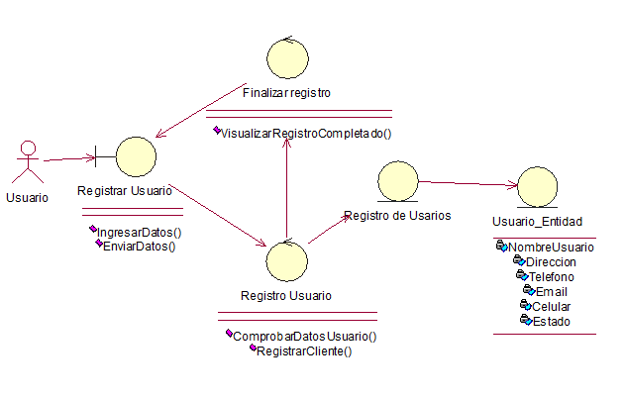

* Gestionar Usuario.

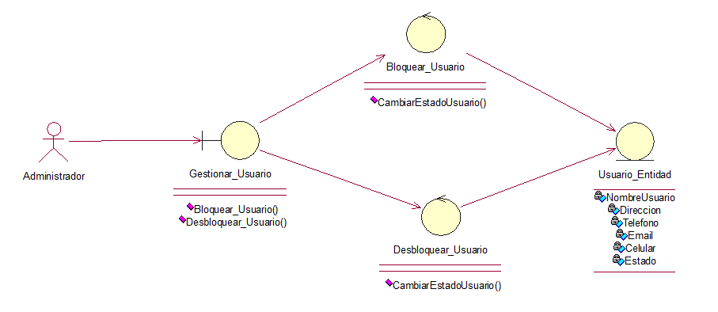

* Reservar Inmueble

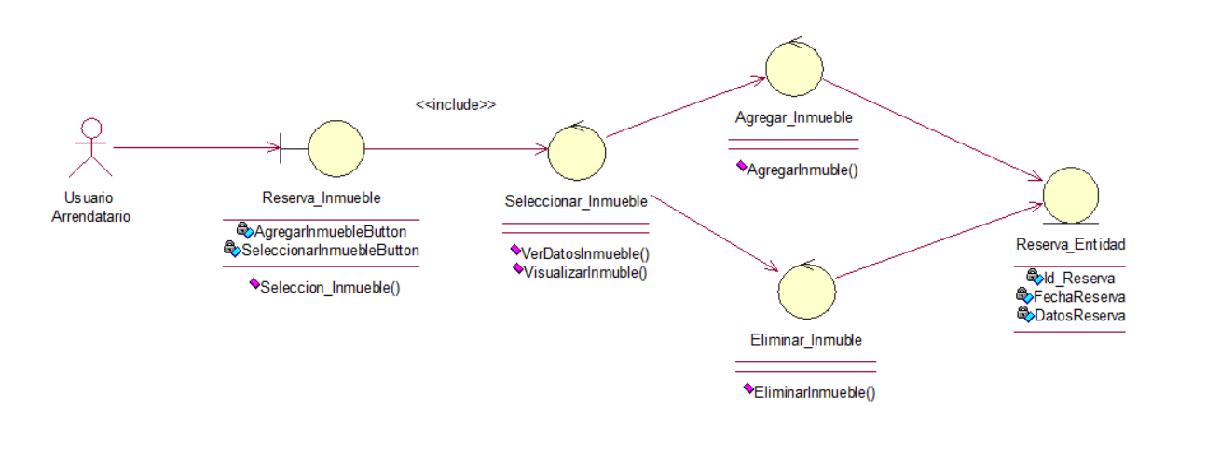

* Gestionar Reserva.

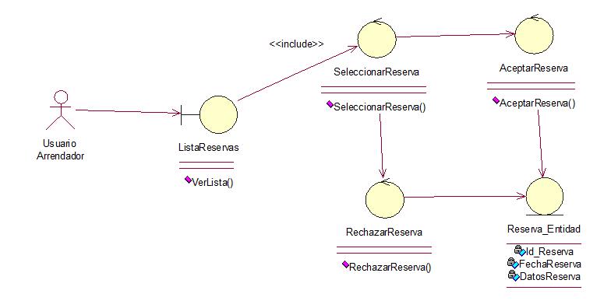

* Gestionar Espacio.

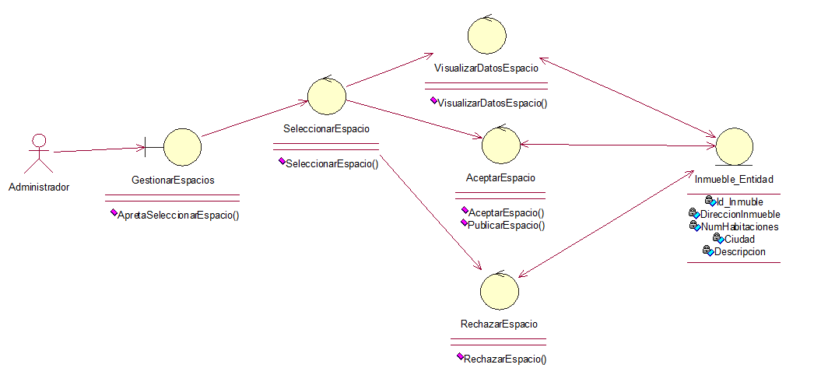

1. **Diagrama de actividades con objetos:**

* Registrar Usuario.



* Gestionar Usuario

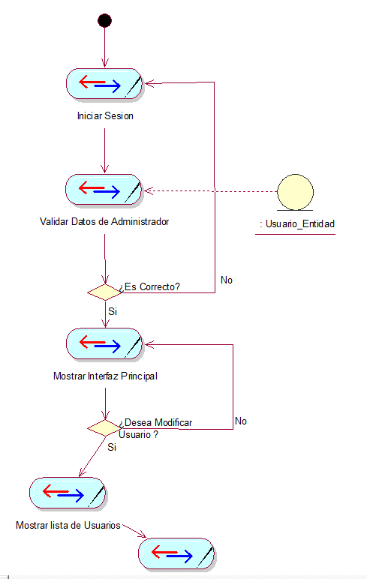

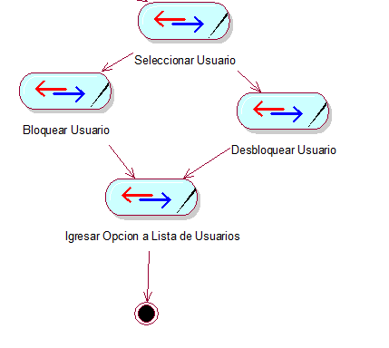

* Reservar Inmueble.

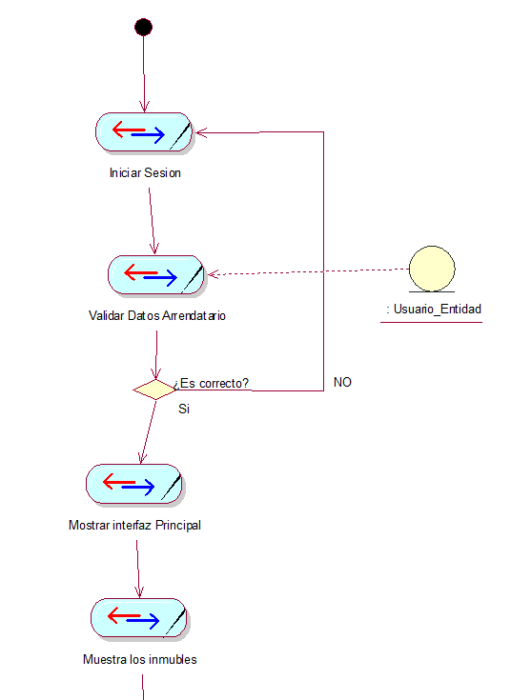

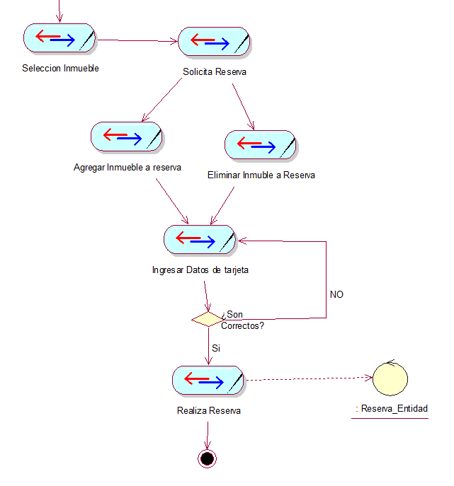

* Gestionar Reserva

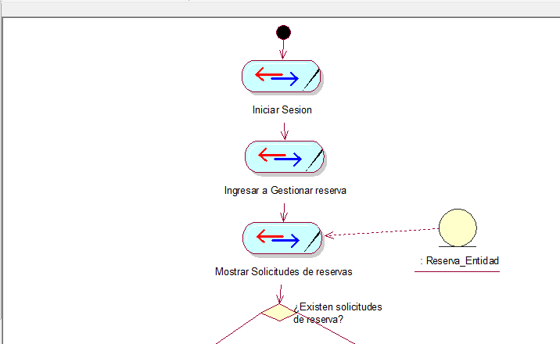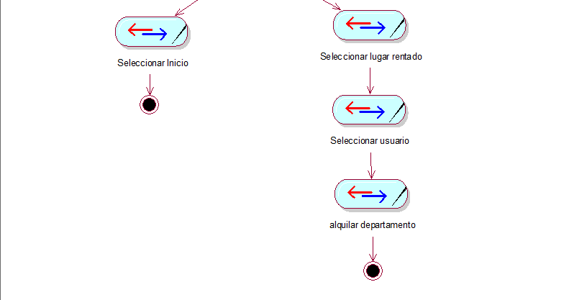

* Gestionar Espacio



1. **Diagrama de secuencia:**

* Registrar Usuario.

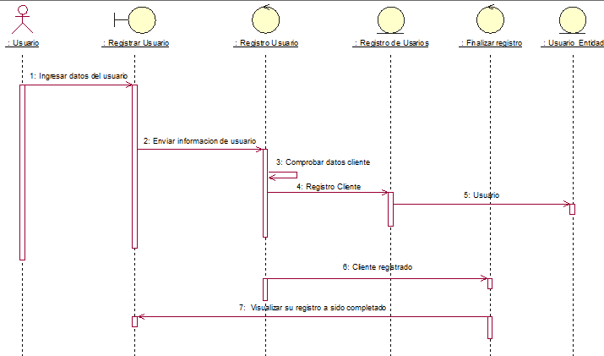

* Gestionar Usuario.

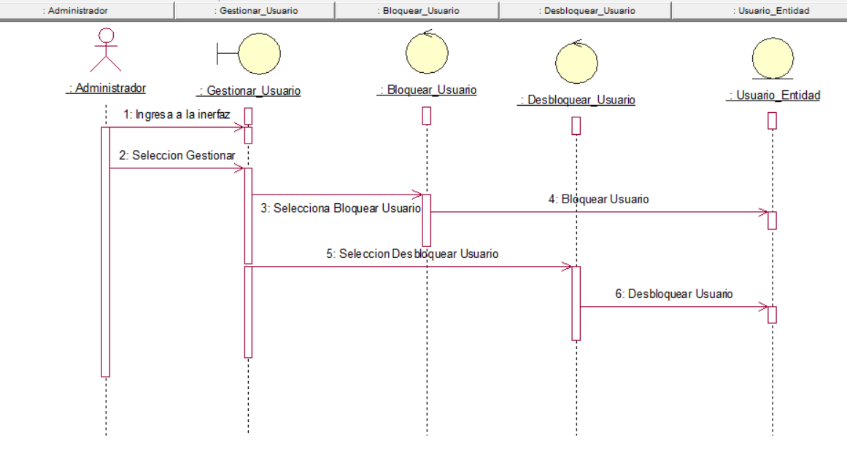

* Reservar Inmueble

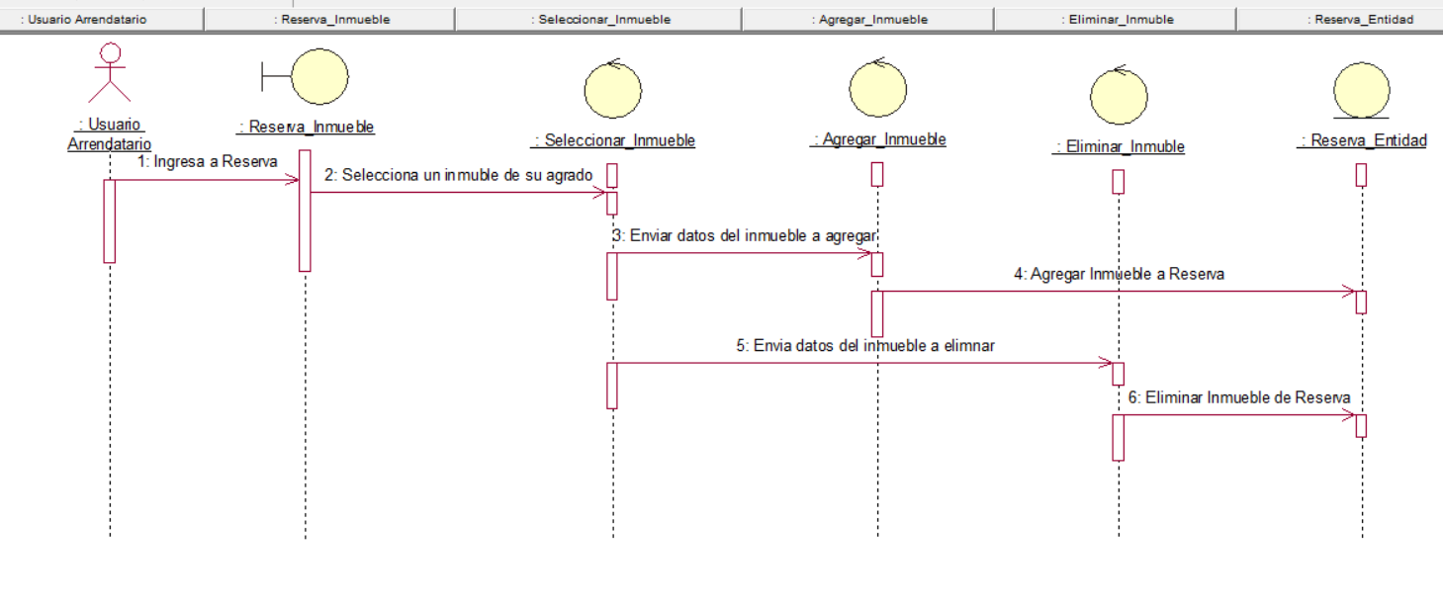

* + - * Gestionar reserva

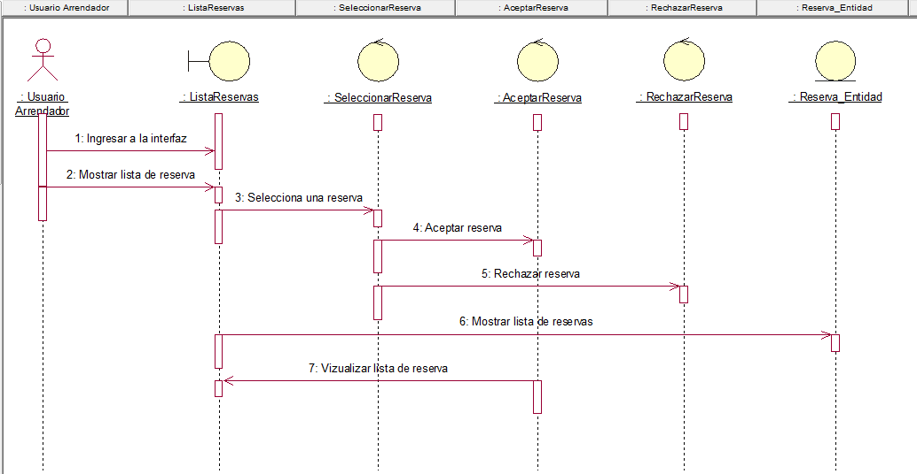

* Gestionar espacio

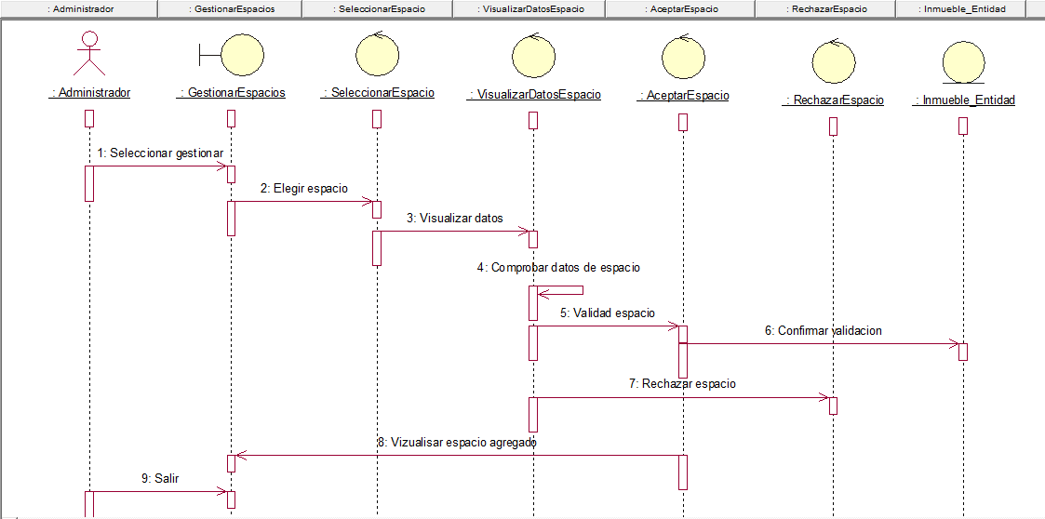

1. **Diagrama de clases:**

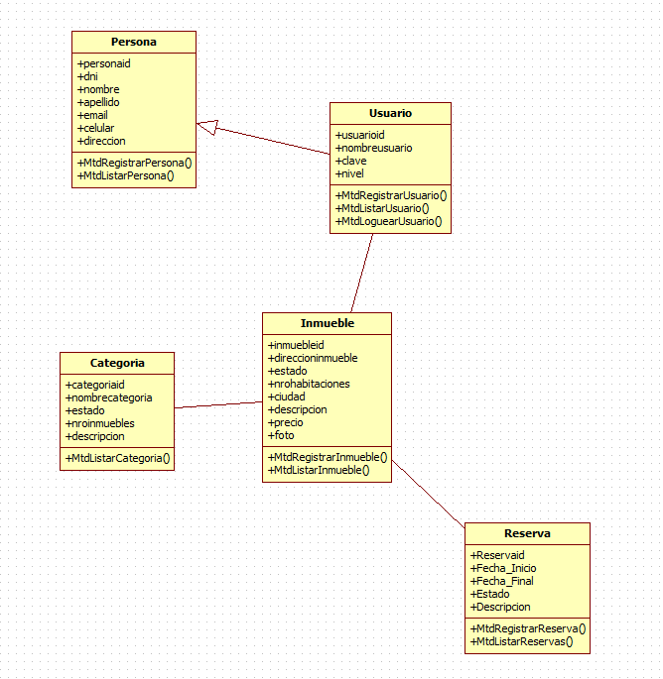

**CONCLUSIONES:**

Luego de realizar las evaluaciones correspondientes de este informe se ha comprendido una serie de etapas que han acabado por dar como resultado final el proyecto de rentas mediante las Redes Sociales

Este proyecto representa para la empresa, mejoras en la seguridad, el control y la gestión. El nuevo programa con el que la empresa contará, usará una estrategia en los arrendatarios y arrendadores, ya que da un valor agregado que hace que la empresa se dé a conocer a nivel nacional.

Se comprende que la definición de los requisitos es la pieza fundamental para obtener un producto de calidad. También, que todo elemento del producto del desarrollo de software debe ser trazable si no es así los requisitos no han sido definidos correctamente.

Para ello se tuvo que utilizar un control de versiones de modo

que cualquier imprevisto pudiera ser subsanado.

El proyecto brindara una manera más fácil y eficiente al cliente a la hora de rentar o comprar un lugar.

El diseño logra que el sistema sea amigable con el usuario y fácil de entender y manejar.

**BIBLIOGRAFIA:**

1. Kimmel, Paul(2008), Manual de UML,España. McGraw-Hill Interamericana
2. Larman, Craig(2003), UML y patrones: una introducción al análisis y diseño orientado a objetos y al proceso unificado (2a. ed.),Perú, Pearson Educación

**WEBGRAFIA:**

Vidal CL, Schmal RF, Rivero S, Villarroel RH. Extensión del Diagrama de Secuencias UML (Lenguaje de Modelado Unificado) para el Modelado Orientado a Aspectos. *Información tecnológica*. 2012;23(6):51-62. doi:10.4067/s0718-07642012000600007 <https://scielo.conicyt.cl/scielo.php?pid=S0718-07642012000600007&script=sci_arttext>